Floquet-BdG 最近对与次近对响应审计
谱排序匹配不等于跨尺寸态追踪
8个既有种子 · 2个强度 · 16个尺寸对照
2026-11-11 不新增类别，不补算体 winding，未计算 N=640

目录
以下页码为可见缓存；在 Word/WPS 中更新域可刷新。

一、16个对照的逐对响应 2
二、响应散点与符号列联 3
三、结论、边界与态追踪问题 4

一、16个对照的逐对响应
pair_index 只是在每个尺寸内按 |λ−1| 排序后的谱秩。相同 pair_index 不代表跨尺寸追踪到同一个物理态。本审计只使用冻结剖面，端点仍定义为每端 N/10 格。
$edge = L + R, A = |R − L| / edge, ΔX = X(600) − X(400)$
符号关系只按精确符号分为同号、反号、含零，不增加数值阈值，不作统计显著性推断。
seed／r | 最近对Δedge | 次近对Δedge | edge关系 | 最近对ΔL50 | 次近对ΔL50 | L50关系
0／0.05 | -0.064992 | -0.015700 | 同号 | +34 | +23 | 同号
1／0.05 | 0.33538 | -0.10848 | 反号 | -31 | +90 | 反号
2／0.05 | 0.15961 | 0.012990 | 同号 | -3 | +46 | 反号
3／0.05 | 0.065381 | -0.054088 | 反号 | +9 | +63 | 同号
4／0.05 | 0.0072933 | 0.025894 | 同号 | +14 | +20 | 同号
5／0.05 | 0.017641 | -0.11519 | 反号 | +1 | +88 | 同号
6／0.05 | -0.14091 | 0.091532 | 反号 | +33 | -1 | 反号
7／0.05 | -0.092946 | -0.082743 | 同号 | +49 | +132 | 同号
0／0.1 | 0.073443 | -0.43913 | 反号 | +13 | +185 | 同号
1／0.1 | 0.27786 | -0.016102 | 反号 | -7 | +47 | 反号
2／0.1 | -0.036168 | 0.055754 | 反号 | +12 | +17 | 同号
3／0.1 | 0.15969 | 0.077954 | 同号 | -5 | -23 | 同号
4／0.1 | 0.088132 | -0.0098409 | 反号 | +8 | +83 | 同号
5／0.1 | -0.0075208 | 0.0049313 | 反号 | +18 | +81 | 同号
6／0.1 | 0.33490 | -0.19308 | 反号 | -13 | +115 | 反号
7／0.1 | 0.23169 | 0.045740 | 同号 | +1 | -40 | 反号
64条原始记录、32条尺寸响应；原指标最大复算误差 2.220e-16。

二、响应散点与符号列联
两对分别展示，不把质量相加来挽救类别，也不把次近对命名为拓扑端点。
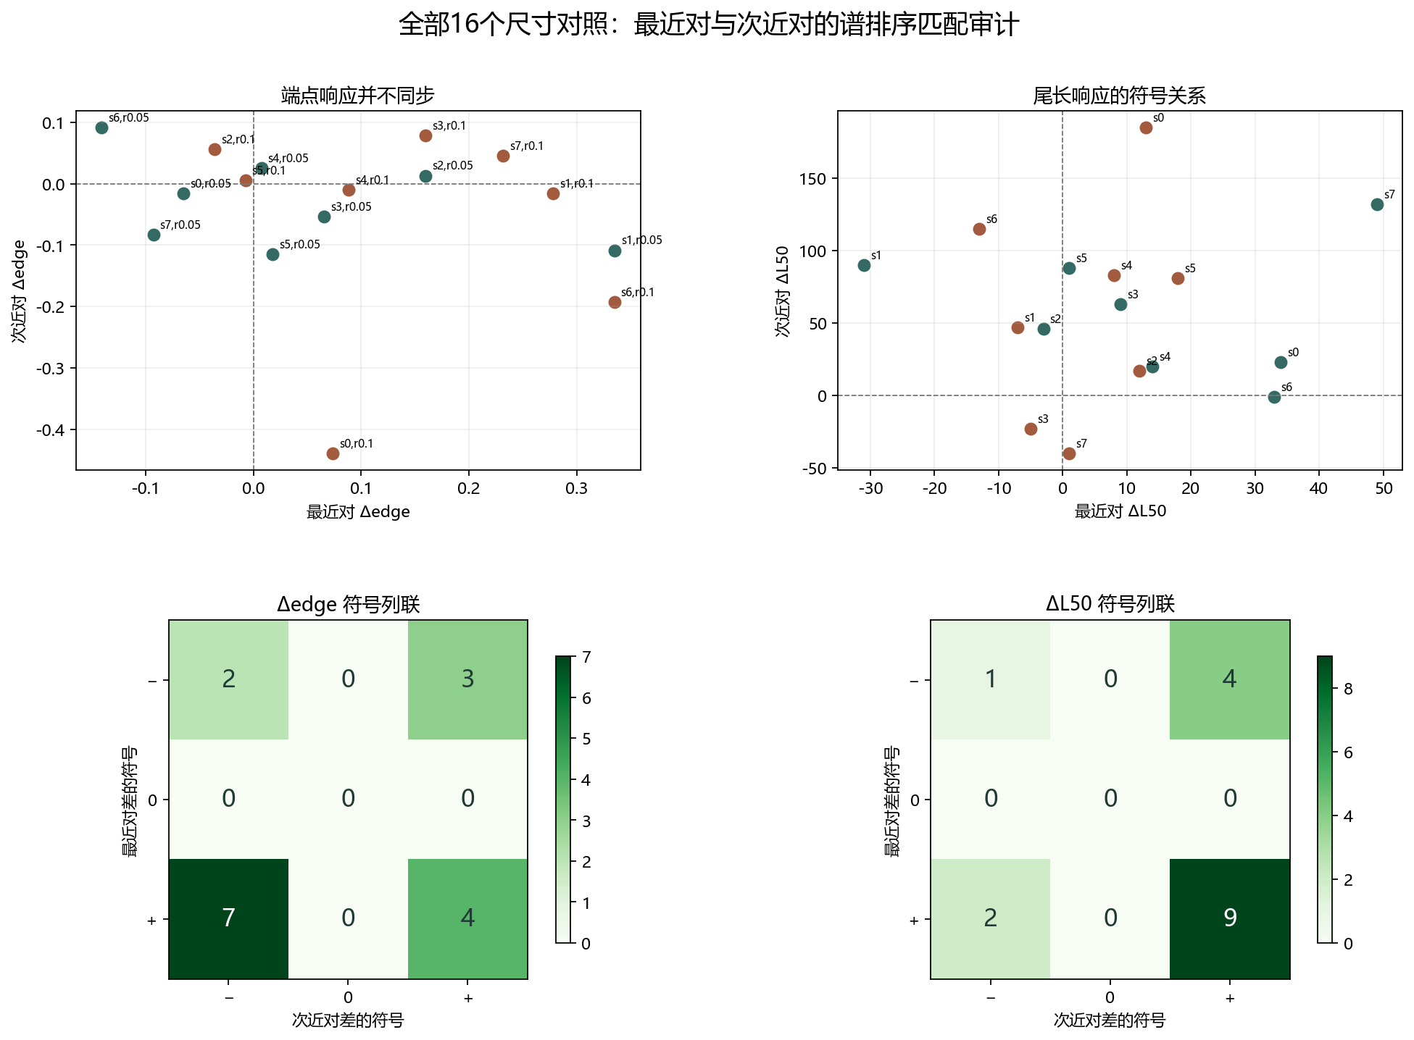
图 1 上排为逐案例响应散点，下排为精确符号列联；绿色为 r=0.05，棕色为 r=0.1。
端点响应：同号 6/16，反号 10/16。尾长响应：同号 10/16，反号 6/16。两项均没有含零案例。
端点与尾长呈现不同的符号结构。计数不是相关系数、统计显著性或因果证明。

三、结论、边界与态追踪问题

Δedge 符号列联
最近对＼次近对 | − | 0 | +
− | 2 | 0 | 3
0 | 0 | 0 | 0
+ | 7 | 0 | 4

ΔL50 符号列联
最近对＼次近对 | − | 0 | +
− | 1 | 0 | 4
0 | 0 | 0 | 0
+ | 2 | 0 | 9
实测端点响应有 10/16 反号、6/16 同号，因此不能预设最近对的端点变化会自动传给次近对。次近对在两种尺寸均满足既有 profile 联合诊断的对照数为 0/16；这不是端点消失或拓扑否证。
原类别及其计数完全保留。即使某些对照同号，也不能将谱秩匹配解释为同一态的连续变化；反号不能被平均掉。
下一步若要把响应升级为态机制，需要在不同尺寸间建立可复核的子空间对应，例如基于投影重叠的匹配，并检查排序交换与简并。当前数据只支持谱秩层面的描述。
本轮没有计算新本征对、新种子或 N=640，没有证明体 winding、材料实现、统计规律或热力学极限。复现：python research/floquet-bdg-tbc/analyze_pair_responses.py。
证据边界：既有冻结剖面的描述性审计；不新增分类，不后验移动阈值。

pair_response_protocol.json and repeated_category_analysis.json. Original endpoint definitions and all frozen categories are preserved.
pair_response_analysis.json. Sixteen contrasts are rank-matched only; counts carry no statistical-significance or causal claim.
The second pair has zero joint-profile passes across the sixteen contrasts. This is neither endpoint disappearance nor a bulk-topology falsification.

